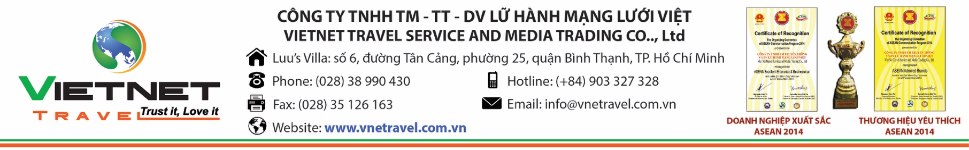
CHƯƠNG TRÌNH DU LỊCH HÀNH HƯƠNG ĐỨC PHẬT – MYANMAR
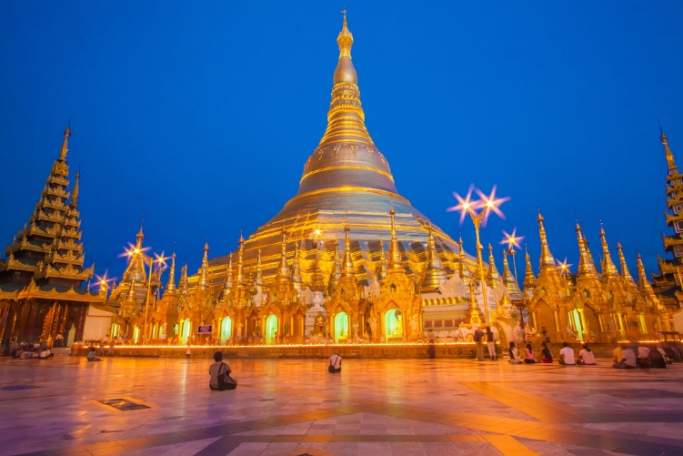
YANGON – BAGO – GOLDEN ROCK

Thời gian: 4 ngày 3 đêm.

Ngày đi: 2019 | Chuyến đi: SGN-RGN | Chuyến bay: VN943 | Giờ bay: 09:20 – 11:05
Ngày về: 2019 | Chuyến về: RGN-SGN | Chuyến bay: VN942 | Giờ bay: 12:10 – 15:05
HÃNG HÀNG KHÔNG | VietnamAirline
GIÁ TOUR HOTEL 3* | Liên hệ đặt tour

NGÀY 1: TP.HCM YANGON (Ăn tối)
- 07:20: Quý khách tập trung, xe đưa quý khách ra sân bay quốc tế Tân Sơn Nhất, HDV VIETNET TRAVEL hướng dẫn Quý khách làm thủ tục đáp chuyến bay khởi hành đi Myanmar lúc 09:20.
- 11:05: Đến Yangon, xe và hướng dẫn địa phương đón Đoàn sẽ dùng bữa trưa tại nhà hàng địa phương, làm thủ tục check in và nghỉ ngơi tại khách sạn.
- Chùa Phật nằm Kyauk Htat Gyi: ngôi chùa có bề dày lịch sử hàng trăm năm, bên trong có bức tượng Phật nằm khổng lồ dài 67m, cao 16m.
- Chùa vàng Shwe Dagon: ngôi chùa linh thiêng bậc nhất của Myanmar, đại diện cho những gì tinh túy nhất, cho giá trị văn hóa vật thể và phi vật thể của Myanmar. Chùa vàng là nơi lưu giữ 8 sợi tóc và các vật dụng của Đức Phật, được xây dựng cách đây hơn 2000 năm, với tòa tháp trung tâm được chạm khắc vô cùng tinh vi bằng những lá vàng dát mỏng, đính hàng ngàn viên kim cương, đá quý và chuông vàng các loại
- .Tối: Dùng bửa tối tại nhà hàng địa phương, quý khách sẽ trở về khách sạn nghỉ ngơi và tự do khám phá Yangon về đêm.
NGÀY 02: YANGON – BAGO – GOLDEN ROCK. (Ăn sáng, trưa, tối)
- Sáng: Đoàn dùng điểm tâm tại nhà hàng của khách sạn. Xe đưa quý khách khởi hành đi Bago:
- Công trình Tượng đài Thouk Chan: Nơi an nghỉ của 27000 phần mộ liệt sỹ quân đồng minh trong chiến tranh thế giới thứ II.
- Chùa Tượng phật 4 mặt Kyaitpun: Ngôi chùa có bốn bức tượng Phật đấu lưng vào nhau, nên được gọi là chùa Kyaik Pun. Bốn pho tượng tọa tứ diện cao 27 mét. Hiện chúng ta đang ở hiền kiếp, đã có 4 vị Phật xuất hiện, trong đó có 3 vị Phật quá khứ là đức Phật Câu Lâu Tôn (Kakusandha), đức Phật Câu Na Hàm Mâu Ni (Konagamana), đức Phật Ca Diếp (Kassapa), vị Phật hiện tại là Thích Ca Mâu Ni (Gautama).
- Trường thiền viện Kyat Khat Wine: Dự nghi thức cung tiến bữa trưa cho các nhà sư, nơi đang có hơn 700 nhà sư ngay ngày ngày tu niệm. Du khách dùng bữa tại nhà hàng địa phương.
- Trưa: Đoàn dùng bữa tại nhà hàng địa phương, trải nghiệm các món ăn đặc sản của Myanmar.
  - Kin Pun (cách Yangon 194 km): Quý khách lên núi bằng “xe chuyên dụng của chính phủ” để lên Chùa Hòn Đá Vàng hay còn gọi là Chùa Kyaithtiyo: một tuyệt tác kỳ diệu được kết hợp bởi sức sáng tạo vô hạn của con người và tạo hóa – được nhiều người tin rằng được xây dựng hơn 2500 năm trước, khi Đức Phật còn sống. Tại đây, Quý khách sẽ được chiêm ngưỡng một tảng đá thiêng nằm cheo leo trên bờ vách đá và được bao bọc bởi hàng nghìn lá vàng dát mỏng. Tương truyền rằng, tảng đá có thể đứng vững như vậy là nhờ có 1 sợi tóc của Phật Tổ được đặt trong tháp thờ cao 7,3 m nằm trên khối đá.
- Tối: Quý khách ăn tối tại nhà hàng địa phương. Trở về khách sạn tự do nghỉ ngơi thư giãn.
NGÀY 03: GOLDEN ROCK – BAGO – YANGON (Ăn sáng, trưa, tối)
- Sáng: Quý khách dùng bữa sáng tại khách sạn. Xe đưa quý khách khởi hành đi Bago City:
- Chùa vàng Shwe Mor Daw: ngôi chùa vàng cao nhất Myanmar (cao 114m)
- Cung điện hoàng gia Kanbawza thadi: được xây dựng vào thế kỷ XVI và chụp ảnh lưu niệm tại đây.
- Trưa: Đoàn ăn trưa tại nhà hàng địa phương.
- Chùa Phật nằm Shwei Tha Lyaung: Ngôi chùa có hơn 1000 năm lịch sử và lắng nghe truyền thuyết về uy quyền, sức mạnh của đức Phật.
- Chợ đá quý Bogyoke Market (chợ đóng cửa vào T2 hàng tuần) nổi tiếng với hàng ngàn sản vật có nguồn gốc từ đá quý Myanmar.
- Tối: Đoàn dùng bữa tối tại nhà hàng địa phương, nghỉ ngơi tại khách sạn và tự do tham quan Yangon về đêm.
NGÀY 04: YANGON FULLDAY SIGHTSEEING– TP.HCM (Ăn sáng)
- Sáng: Dùng bữa sáng tại khách sạn và trả phòng.
- Chụp ảnh lưu niệm tại khu vực Downtown thành phố Yangon – nơi có công viên độc lập Mahabandoola: tòa thị chính và tòa án thành phố, và chùa Sule.
- Bảo tàng Xá lợi Phật Thone Wain và làm lễ thỉnh Xá lợi cầu may do đích thân Đức Tăng Thống làm lễ trao Xá lợi (Chi phí giọt dầu thỉnh xá lợi do quý khách tự túc).
- Bảo tàng công nghệ Malay: Viện bảo tàng nằm trong khu vực Kota Batu của thành phố Bandar Seri Begawan, thủ đô của Brunei. Bảo tàng chủ yếu trưng bày các cấu trúc kiến trúc khác nhau; sự đa dạng trong sinh hoạt hằng ngày và cuộc sống sản xuất của người Malay ở Brunei.
- 10:00: Đoàn sẽ khởi hành ra sân bay về Việt Nam. Hướng dẫn viên sẽ chia tay đoàn. Hẹn gặp lại đoàn vào những cuộc hành trình tiếp theo.
GIÁ TOUR BAO GỒM
- Vé máy bay khứ hồi TP.HCM-YANGON-TP.HCM của hãng hàng không Vietnam Airlines
- Thuế, phị phí xăng dầu, phí an ninh, phí sân bay phi trường 2 nước.
- Khách sạn tiêu chuẩn 3* (Phòng tiêu chuẩn 2 người/ phòng; HDV ngủ chung phòng với khách)
- Phương tiện vận chuyển và phí tham quan theo chương trình
- Các bữa ăn theo chương trình
- Nước suối 1 chai/ngày/người
- HDV chuyên nghiệp tận tình phục vụ suốt tuyến.
- Bảo hiểm Du lịch Quốc Tế
- Tiền tip cho HDv và Tài xế
- Tour ghép đoàn

GIÁ TOUR KHÔNG BAO GỒM
- Chi phí phát sinh không đều cập trong chương trình: Thức uống/thức ăn gọi thêm, Phí điện thoại, giặt ủi, phương tiện đi lại ngoài giờ, khuân vác hành lý.
- Vé tham quan các điểm ngoài chương trình
- Chi phí phòng đơn (Trong trường hợp lẻ nam/nữ hoặc khách có nhu cầu ở riêng)

GIÁ VÉ TRẺ EM:
- Trẻ em dưới 2 tuổi: 10% giá tour người lớn (ngủ chung giường với người lớn)
- Trẻ em từ 2 đến dưới 12 tuổi: 80% giá tour người lớn (ngủ chung giường với người lớn)
- Trẻ em từ 2 đến dưới 12 tuổi: 100% giá tour người lớn (có chế độ giường riêng)
- Trẻ em đủ 12 tuổi trở lên: 100% giá tour người lớn

QUY ĐỊNH HỦY TOUR:
+ Huỷ tour từ 15 - 19 ngày trước ngày khởi hành: Phí huỷ tour là 50% tiền tour
+ Huỷ tour từ 12 - 14 ngày trước ngày khởi hành: Phí huỷ tour là 75% tiền tour
+ Hủy tour trong vòng 11 ngày trước ngày khới hành: 100% trên tổng giá tour du lịch

(Thời gian hủy tour tính bằng ngày làm việc, không tính T7, Chủ Nhật và ngày lễ)

MỘT SỐ LƯU Ý KHÁC:
- Chương trình tour là du lịch VISA đoàn, kết hợp tham quan mua sắm, quý khách hàng không tự ý tách đoàn trong chuyến đi, Nếu quý khách có ý định tách đoàn thăm ngưởi thân thì không được tham gia vào chương trình này.
- Quý khách từ 70 tuổi trở lên yêu cầu phải có giấy xác nhận sức khỏe để đi du lịch nước ngoài do bác sĩ cấp và giấy cam kết sức khỏe với Công ty. Bất cứ sự cố nào xảy ra trên tour, VIETNET TRAVEL sẽ không chịu trách nhiệm
- Quý khách mang thai xin vui lòng báo cho Công ty khi đăng ký tour để được tư vấn thêm thông tin. Không nhận khách mang thai từ 7 tháng trở lên vì lí do an toàn cho khách.
- Thứ tự và chi tiết trong chương trình có thể thay đổi để phù hợp với tình hình khách quan (thời tiết, giao thông...)
- Do các chuyến bay phụ thuộc vào hãng hàng không nên trong một số trường hợp, giờ bay có thể được thay đổi mà không thông báo trước.
- Giá tour du lịch nước ngoài bao gồm 2 phần: Giá tour và thuế hàng không (nếu có); thuế hàng không bao gồm thuế sân bay, phụ thu thuế xăng dầu, phí an ninh hàng không là khoản phí mà VIETNET TRAVEL thu hộ cho các hãng hàng không, khoản này thường có sự thay đổi (tăng hoặc giảm) theo giá xăng dầu trên thế giới tại thời điểm xuất vé (thường từ 03 đến 05 ngày trước ngày khởi hành).
- VIETNET TRAVEL sẽ không chịu trách nhiệm về những khách hàng bị cơ quan quản lý nhà nước từ chối cho xuất cảnh hoặc cơ quan hữu quan của nước ngoài từ chối cho nhập cảnh. Mọi chi phí phát sinh từ việc từ chối này sẽ do khách hàng chi trả bao gồm cả chi phí hủy tour.
- Trong trường hợp bất khả kháng như thiên tai, hỏa hoạn, lũ lụt, chiến tranh, khủng bố, trì hoãn chuyến bay…, VIETNET TRAVEL có quyền thay đổi lịch trình hoặc hủy chuyến đi bất cứ lúc nào vì sự an toàn và thuận tiện cho khách hàng đồng thời sẽ thảo luận với các nhà cung cấp về các khoản phí tổn vượt ngoài chương trình với chi phí hợp lý nhất và thông báo lại với khách hàng.
- Quý khách phải tuân thủ theo chương trình, không được tự ý tách đoàn. Nếu có yêu cầu thay đổi, quý khách vui lòng thông báo cho trưởng đoàn hoặc hướng dẫn viên.
- VIETNET TRAVEL không chịu trách nhiệm pháp lý cũng như vật chất cá nhân của khách hàng trong suốt thời gian tham dự tour. Trong trường hợp khách hàng vi phạm các quy định của nước sở tại, quý khách hàng phải chịu trách nhiệm thanh toán tất cả các chi phí phát sinh do việc vi phạm gây ra. Trưởng đoàn chỉ có thể giúp quý khách giảm thiểu mức thiệt hại cho quý khách gây ra.

Kính chúc một chuyến đi thú vị và bổ ích.

